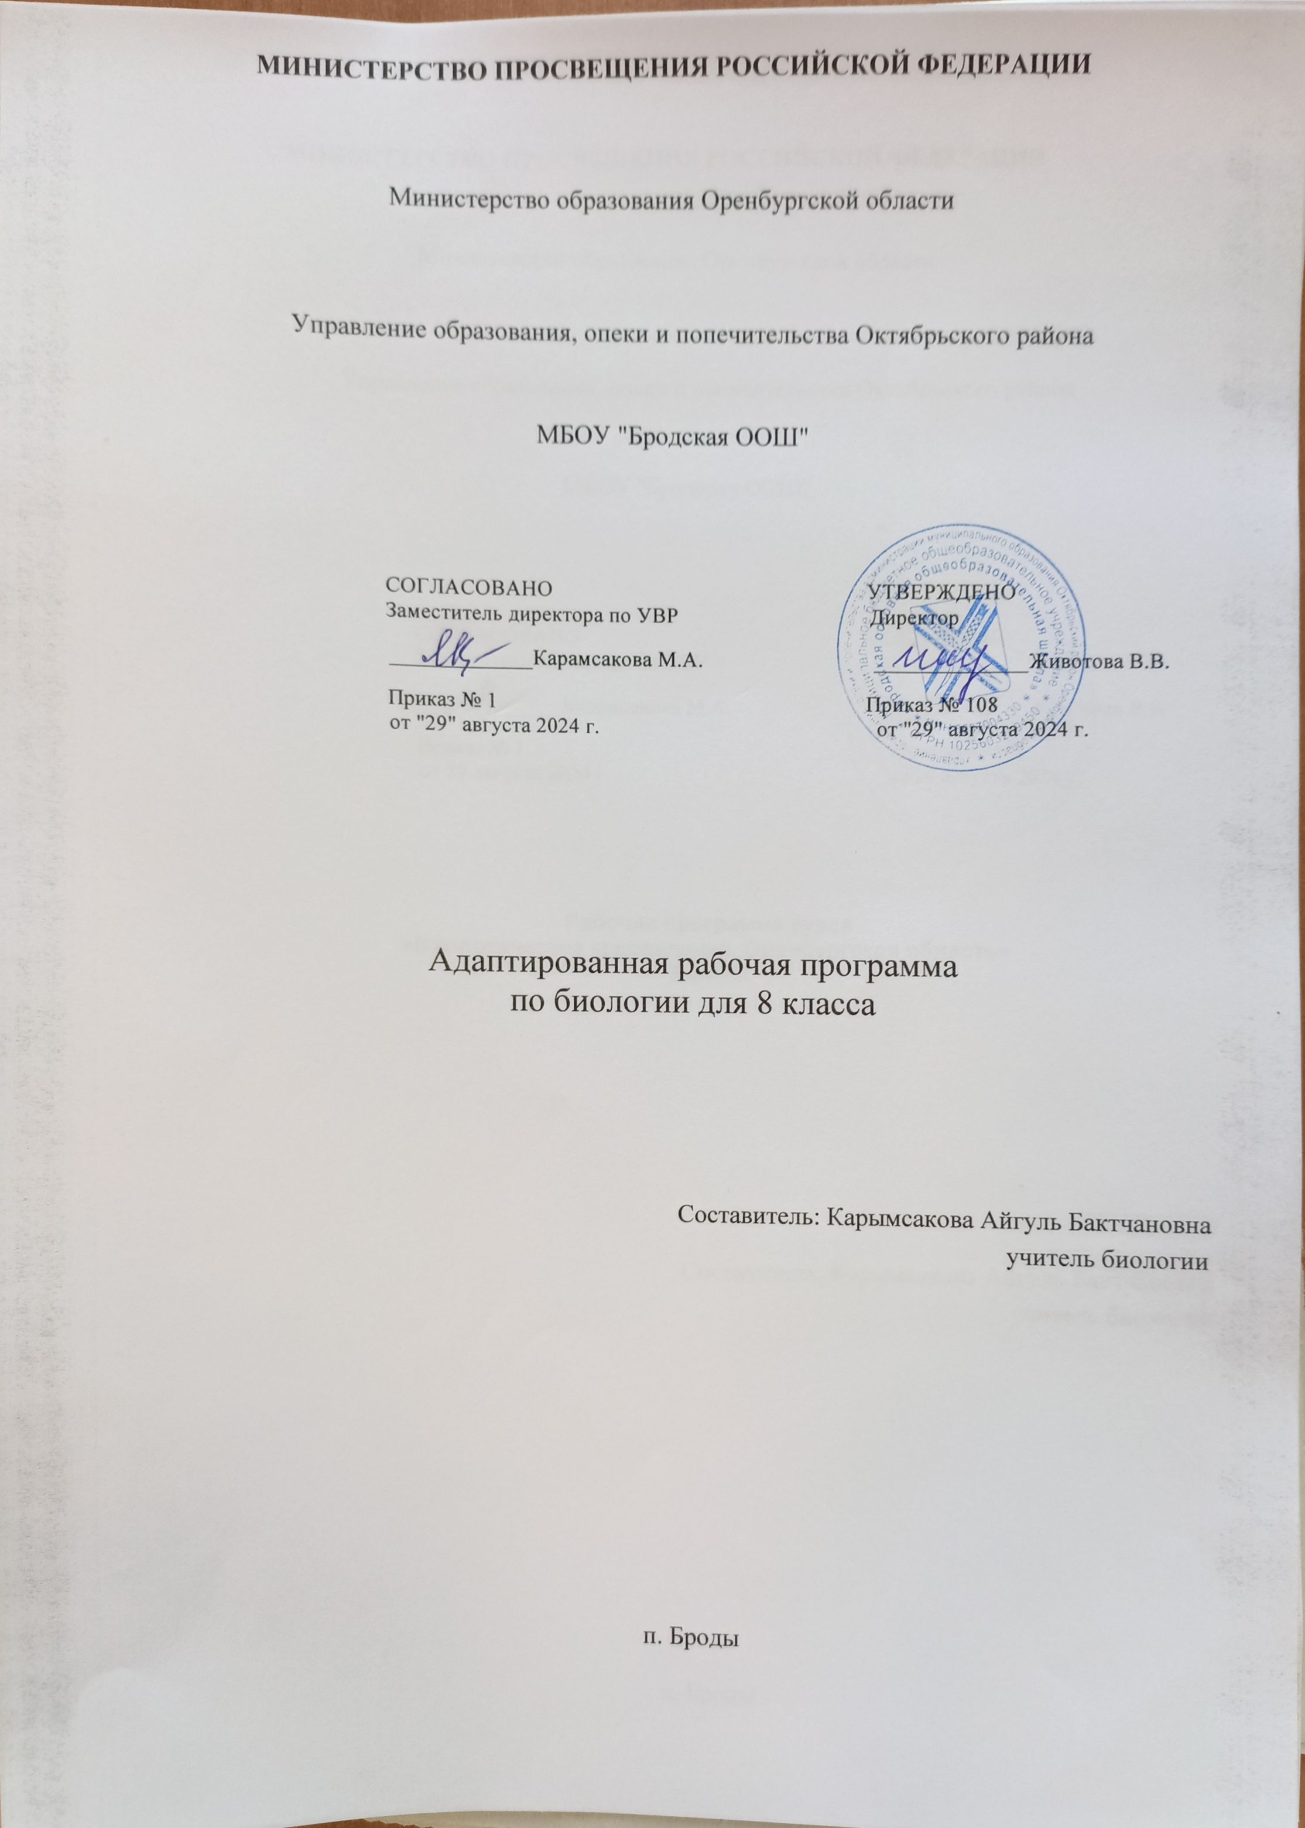

**МИНИСТЕРСТВО ПРОСВЕЩЕНИЯ РОССИЙСКОЙ ФЕДЕРАЦИИ**

Министерство образования Оренбургской области

Управление образования, опеки и попечительства Октябрьского района

МБОУ "Бродская ООШ"

СОГЛАСОВАНО УТВЕРЖДЕНО   
 Заместитель директора по УВР Директор

_____________Карамсакова М.А. ______________Животова В.В.

Приказ № 1 Приказ № 108

от "29" августа 2024 г. от "29" августа 2024 г.

Адаптированная рабочая программа

по биологии для 8 класса

Составитель: Карымсакова Айгуль Бактчановна

учитель биологии

п. Броды

**ПОЯСНИТЕЛЬНАЯ ЗАПИСКА**

Адаптированная рабочая программа по природоведению для 6 класса составлена с учётом психофизических особенностей обучающихся с интеллектуальной недостаточностью на основании нормативно-правовых документов:

* ФЗ «Об образовании в Российской Федерации»;
* Программы специальной (коррекционной) образовательной школы VIII вида: 5-9 кл./ Под редакцией В.В. Воронковой (**раздел «Биология 6-9 классы» автор Т.М. Лифанова**). – Москва: Гуманитарный издательский центр ВЛАДОС, 2001 г. – Сб. 1; и допущена Министерством образования Российской Федерации;

При составлении программы учитывались возрастные и психофизиологические особенности учащихся, содержание программы отвечает принципам психолого-педагогического процесса и коррекционной направленности обучения и воспитания.

Уровень программы – коррекционно-развивающий. Программа рассчитана на 68 часов (2 часа в неделю).

**Цель** школьного курса биологии – дать элементарные, но научные и систематические сведения об окружающем мире, о неживой природе, растениях, животных, строении человека.

Данная программа составлена с учетом психофизических особенностей учащихся интеллектуальной недостаточностью. Биологический материал в силу своего содержания обладает значительными возможностями для развития и коррекции познавательной деятельности умственно отсталых детей:

они учатся анализировать, сравнивать изучаемые объекты, понимать причинно-следственные зависимости.

Работа с пособиями учит абстрагироваться, развивает воображение учащихся. Систематическая словарная работа на уроках биологии расширяет лексический запас детей со сниженным интеллектом, помогает им употреблять новые слова в связной речи. Курс биологии имеет много смежных тем с географией, чтением и развитием речи, изобразительным искусством, СБО и др.

Основными **задачами** преподавания биологии являются:

1. сообщение учащимся знаний об основных элементах неживой природы (воле, воздухе, полезных ископаемых, почве) и живой природы (о строении и жизни растений и животных, а также об организме человека и его здоровье);
2. формирование правильного понимания таких природных явлений, как дождь, снег, ветер, туман, осень, зима, весна, лето в жизни растений и животных;
3. проведение через весь курс экологического воспитания (рассмотрения окружающей природы как комплекса условий, необходимых для жизни всех растений, грибов, животных и людей), бережного отношения к природе;
4. первоначальное ознакомление с приемами выращивания некоторых растений (комнатных и на школьном участке) и ухода за ними; с некоторыми животными, которых можно содержать дома;
5. привитие навыков, способствующих сохранению и укреплению здоровья человека.

**Тематика курса**: в 6 классе программа призвана дать учащимся знания о живой природе; продолжает формировать представление о мире, который окружает человека.

**Планируемые результаты обучения:**

**Личностными результатами** изучения курса являются:

* + развитие любознательности и формирование интереса к изучению курса природоведения;
  + развитие интеллектуальных и творческих способностей учащихся;
  + воспитание ответственного отношения к природе, осознание необходимости защиты окружающей среды;
  + развитие мотивации к изучению предмета.

**Метапредметными результатами** изучения курса являются:

* + овладение способами самоорганизации учебной деятельности, что включает в себя умения: **с помощью учителя** ставить цели и планировать личную учебную деятельность; по возможности оценивать свой вклад в деятельность класса (группы); **с помощью учителя** проводить самооценку уровня личных учебных достижений; • формирование приемов работы с информацией: поиск и отбор **с помощью учителя** источников информации (справочные издания на печатной основе и в виде CD, Интернет и т.д.), в соответствии с учебной задачей или жизненной ситуацией, ее понимание;
  + формирование учебно-логических умений и навыков: **с помощью учителя** делать выводы и анализировать материал, сравнивать, исключать и обобщать учебный материал

**Предметные результаты:**

|  |  |
| --- | --- |
| ***Минимальный уровень*** | ***Достаточный уровень*** |
| * название и называние изученных   объектов на иллюстрациях, фотографиях;   * представления о назначении изученных объектов, их роли в окружающем мире; * отнесение изученных объектов к определенным группам (осина - лиственное дерево леса); * называние сходных объектов, отнесенных к одной и той же изучаемой группе (полезные ископаемые); * соблюдение режима дня, правил личной гигиены и здорового образа жизни,   понимание их значение в жизни человека;   * соблюдение элементарных правил безопасного поведения в природе и   обществе (под контролем взрослого); - выполнение несложных заданий под *контролем учителя;* адекватная оценка своей работы, проявление к ней ценностного отношения, понимание оценки педагога | * узнавание и называние изученных объектов в натуральном виде в естественных условиях; - знание способов получения необходимой информации об изучаемых объектах по заданию педагога; * представления о взаимосвязях между изученными объектами, их месте в   окружающем мире;   * отнесение изученных объектов к определенным группам с учетом различных оснований для классификации (клевер — травянистое дикорастущее растение; растение луга; кормовое растение; медонос; растение, цветущее летом); * называние сходных по определенным признакам объектов из тех, которые были изучены на уроках, известны из других источников; объяснение своего решения; - выделение существенных признаков групп объектов; знание и соблюдение правил безопасного поведения в природе и обществе, правил здорового образа жизни. |

Основные **направления** коррекционной работы:

1. Коррекция переключаемости и распределение внимания;
2. Коррекция логического мышления, зрительной и вербальной памяти
3. Коррекция слухового и зрительного восприятия
4. Коррекция произвольного внимания
5. Развитие самостоятельности
6. Развитие аккуратности

# Критерии и нормы оценки знаний обучающихся по биологии

|  |  |  |
| --- | --- | --- |
| Оценка | Базовый уровень | Минимально необходимый уровень |
| «5» | Оценка «5» ставится ученику, если обнаруживает понимание материала, может с помощью учитель обосновать, самостоятельно сформулировать ответ, привести примеры, допускает единичные ошибки, которые исправляет. | Оценка «5» ставится ученику, если обнаруживает понимание материала, может с помощью учитель обосновать, самостоятельно сформулировать ответ, привести примеры, допускает единичные ошибки, которые исправляет с помощью учителя |
| «4» | Оценка «4» ставится, если ученик дает ответ в целом правильный, но допускает неточности и исправляет их  с помощью учителя | Оценка «4» ставится, если ученик дает ответ в целом правильный, но допускает неточности и исправляет их  с помощью учителя |
| «3» | Оценка «3» ставится, если ученик обнаруживает знание и понимание основных положений данной темы, но излагает материал неполно, и непоследовательно | Оценка «3» ставится, если ученик обнаруживает частичное знание и понимание основных положений данной темы, но излагает материал неполно, и непоследовательно |

# Содержание учебного предмета

**Введение (3ч).** Мир вокруг нас. Живая природа.Практическая работа на пришкольном участке «Живая природа»

## Растительный мир Земли (14ч.)

Разнообразие растительного мира. Части растения.

Среда обитания растений (растения леса, поля, сада, огорода, луга, водоемов).

Деревья, кустарники, травы. Части растения.

Дикорастущие и культурные растения.

Деревья. Деревья лиственные (дикорастущие и культурные, сезонные изменения). Береза, клен, тополь, дуб, липа. Яблоня, груша, вишня.

Деревья хвойные (сезонные изменения). Ель, сосна, лиственница.

Кустарники (дикорастущие и культурные, сезонные изменения). Лещина, боярышник, жасмин, сирень, смородина, крыжовник, малина.

Травы (дикорастущие и культурные). Подорожник. Одуванчик, ромашка, укроп, петрушка. Декоративные растения. Астра, пион, роза, флокс, гвоздика и др. Внешний вид. Места произрастания.

Лекарственные растения. Алоэ, зверобой и др. Правила сбора. Использование. Комнатные растения. Герань, бегония, фиалка и др. Уход. Значение.

Береги растения (Почему нужно беречь растения. Красная книга).

## Животный мир Земли(34ч.)

Разнообразие животного мира. Среда обитания животных. Животные суши и водоемов.

Понятие животные: насекомые, рыбы, земноводные, пресмыкающиеся, птицы, звери (млекопитающие).

Насекомые. Жуки, бабочки, стрекозы. Внешний вид. Место в природе. Значение. Охрана.

Рыбы. Внешний вид. Среда обитания. Место в природе. Значение. Охрана.

Птицы. Внешний вид. Среда обитания. Образ жизни. Значение. Охрана.

Звери (млекопитающие). Внешний вид. Среда обитания. Образ жизни. Значение. Охрана.

Животные рядом с человеком. Домашние животные в городе и деревне.

Уход за животными в живом уголке или дома. Собака, кошка, аквариумные рыбы, морская свинка, хомяк, черепаха. Правила ухода и содержания.

Охрана животных. Заповедники. Красная книга.

## Человек(17ч.)

Как устроен наш организм. Строение. Части тела и внутренние органы.

Как работает (функционирует) наш организм. Взаимодействие органов.

Здоровье человека (режим, закаливание, водные процедуры и т. д.).

Осанка (гигиена, костно-мышечная система).

Гигиена органов чувств. Охрана зрения. Профилактика нарушений слуха. Правила гигиены.

Здоровое (рациональное) питание. Режим. Правила питания. Меню на день. Витамины.

Дыхание. Органы дыхания. Вред курения. Правила гигиены.

Скорая помощь (оказание первой медицинской помощи). Помощь при ушибах, порезах, ссадинах. Профилактика простудных заболеваний

**Календарно-тематическое планирование**

|  |  |  |  |  |
| --- | --- | --- | --- | --- |
| № | Наименование разделов/Тема урока | Кол-во часов | Дата проведения | |
| план | факт |
| 1 | **Введение**. Мир вокруг нас | 1 |  |  |
| 2 | Живая природа | 1 |  |  |
| 3 | Практическая работа на пришкольном участке «Живая природа» | 1 |  |  |
| 4 | **Растительный мир.** Разнообразие растительного мира | 1 |  |  |
| 5 | Среда обитания растений | 1 |  |  |
| 6 | Строение растений | 1 |  |  |
| 7 | Дикорастущие и культурные растения | 1 |  |  |
| 8 | Лиственные деревья | 1 |  |  |
| 9 | Хвойные деревья | 1 |  |  |
| 10 | Кустарники | 1 |  |  |
| 11 | Травы | 1 |  |  |
| 12 | Декоративные растения | 1 |  |  |
| 13 | Лекарственные растения | 1 |  |  |
| 14 | Комнатные растения | 1 |  |  |
| 15 | Растительный мир разных районов Земли | 1 |  |  |
| 16 | Растения нашей страны | 1 |  |  |
| 17 | Красная книга России | 1 |  |  |
| 18 | **Животный мир.** Разнообразие животного мира | 1 |  |  |
| 19 | Среда обитания животных. | 1 |  |  |
| 20 | Группы животных | 1 |  |  |
| 21 | Насекомые | 1 |  |  |
| 22 | Бабочки, стрекозы, жуки | 1 |  |  |
| 23 | Кузнечики, муравьи, пчелы | 1 |  |  |
| 24 | Рыбы | 1 |  |  |
| 25 | Морские и речные рыбы | 1 |  |  |
| 26 | Земноводные | 1 |  |  |
| 27 | Пресмыкающиеся | 1 |  |  |
| 28 | Птицы | 1 |  |  |
| 29 | Ласточки, скворцы, снегири, орлы | 1 |  |  |
| 30 | Лебеди, журавли, чайки | 1 |  |  |
| 31 | Птицы Волгоградской области | 1 |  |  |
| 32 | Млекопитающие | 1 |  |  |
| 33 | Млекопитающие суши | 1 |  |  |
| 34 | Млекопитающие морей и океанов | 1 |  |  |
| 35 | Домашние животные | 1 |  |  |
| 36 | Лошади | 1 |  |  |
| 37 | Коровы | 1 |  |  |
| 38 | Свиньи, козы, овцы | 1 |  |  |
| 39 | Домашние птицы | 1 |  |  |
| 40 | Уход за животными | 1 |  |  |
| 41 | Аквариумные рыбки | 1 |  |  |
| 42 | Попугаи, канарейки | 1 |  |  |
| 43 | Морские свинки, хомяки, черепахи | 1 |  |  |
| 44 | Домашние кошки | 1 |  |  |
| 45 | Собаки | 1 |  |  |
| 46 | Животные холодных районов Земли | 1 |  |  |
| 47 | Животные умеренного пояса | 1 |  |  |
| 48 | Животные жарких районов Земли | 1 |  |  |
| 49 | Животный мир нашей страны | 1 |  |  |
| 50 | Охрана животных | 1 |  |  |
| 51 | Животные Волгоградской области | 1 |  |  |
| 52 | **Человек.** Как устроен наш организм | 1 |  |  |
| 53 | Как работает наш организм | 1 |  |  |
| 54 | Здоровый образ жизни человека | 1 |  |  |
| 55 | Осанка | 1 |  |  |
| 56 | Органы чувств | 1 |  |  |
| 57 | Правила гигиены | 1 |  |  |
| 58 | Здоровое питание | 1 |  |  |
| 59 | Дыхание | 1 |  |  |
| 60 | Оказание первой медицинской помощи | 1 |  |  |
| 61 | Профилактика простудных заболеваний | 1 |  |  |
| 62 | Специализации врачей | 1 |  |  |
| 63 | Медицинские учреждения | 1 |  |  |
| 64 | Экскурсия в весенний парк | 1 |  |  |
| 65 | Практическая работа «Посев тыквы на пришкольном участке» | 1 |  |  |
| 66 | Практическая работа «Посадка чеснока на пришкольном участке» | 1 |  |  |
| 67 | Обобщение «Неживая природа» | 1 |  |  |
| 68 | Обобщение «Живая природа» | 1 |  |  |